18 січня у православному світі
святкують Водохресний Святвечір.
Цей день вважається духовним приготуванням до великого святкування Хрещення Господнього.

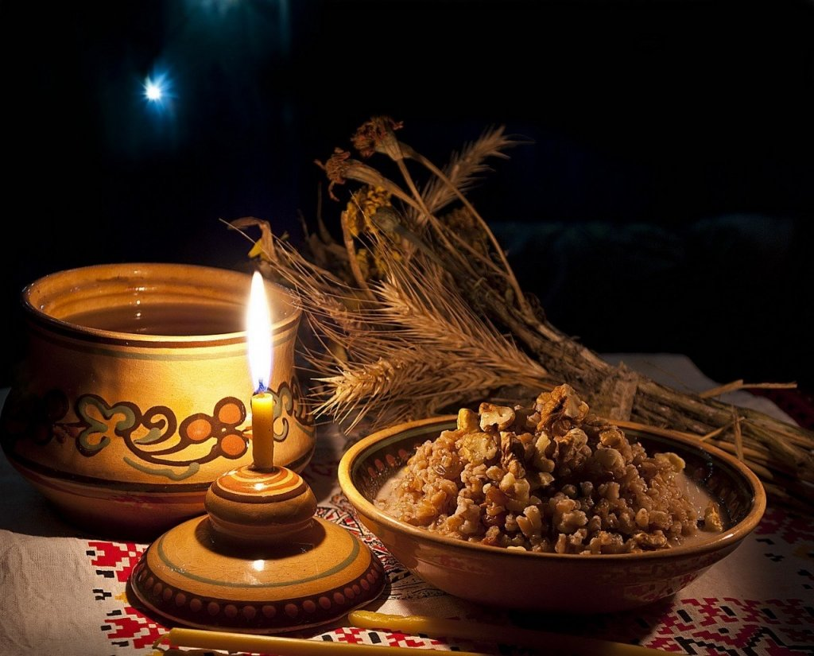
Що таке Водохресний Святвечір?
Поняття "навечір'я" передбачає вечір напередодні великого церковного явища. Назва свята походить від традиційного частування куті, яку готують з пшениці або рису з курагою, родзинками, маком та запашним медом.
Протягом дня 18 січня обов'язково дотримуються посту, вживають лише воду. Після ранкової літургії прийнято наводити порядок у будинках і готувати страви для вечері – печену картоплю, квашену капусту, вареники з грибами, узвар із сухофруктів.
І тільки повернувшись з вечірньої церковної служби, господар окроплює весь будинок освяченою водою, дає по ложечці випити кожному членові сім'ї і потім всі сідають за стіл, починають обідати.
Обряди й традиції цього дня
Увечері 18 січня наші предки проводили кілька обрядів зі снігом:
Дівчата повинні набрати його в руки й умити обличчя. Воно буде красивим, а шкіра стане здоровою, чистою і сяючою.
Сніг треба кинути в колодязь, протягом року вода в ньому не пропаде.
Господині сьогодні додають його при пранні постільної білизни, щоб вона стала білосніжною.
Небо сьогодні відкривається, попросіть про найзаповітніші бажання.
В ніч з 18 на 19 січня відкриваються небеса і чекають молитов від чистого серця і щирих бажань. Кажуть, що в цей момент можна просити Господа про все, він виконає.
Природно, що ваші прохання повинні бути чистими, добрими і світлими. Не випрошуйте у Бога багато грошей, машини і яхти, зрозумійте, нарешті, що це не головне в житті, куди важливіше сім'я, здоров'я і щастя.
Народні прикмети 18 січня
Небо ясне і зоряне з 18 на 19 січня віщує сухий і посушливий літній період, а також великий приплід худоби. Якщо, навпаки, небо похмуре і не видно зірок, значить, влітку очікується багатий урожай грибів.
Якщо на Водохресний Святвечір сильні вітри дмуть і метуть заметілі, літні місяці теплими не будуть, можна чекати затяжних дощів.

